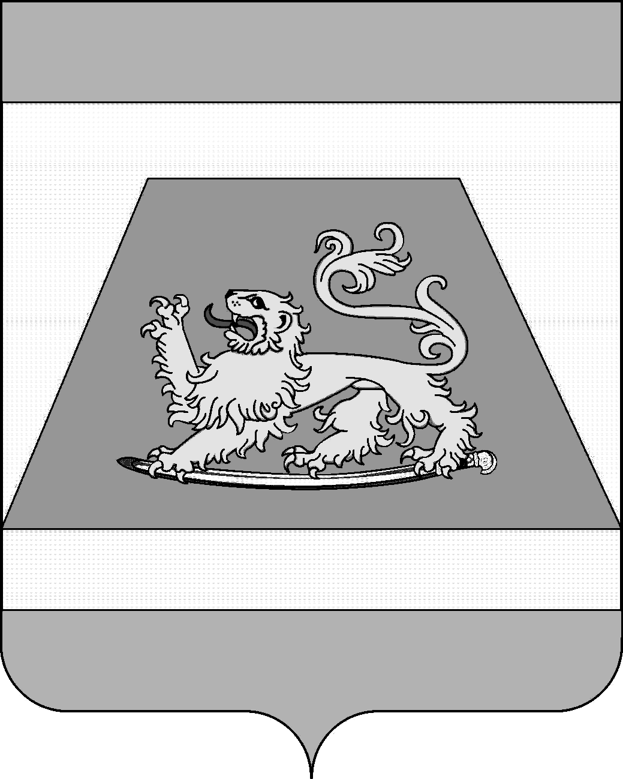

Совет муниципального образования

СЕВЕРСКИЙ район

РЕШЕНИЕ

от 20 мая 2021 года № 86

станица Северская

О внесении изменений в Устав
муниципального образования Северский район

В целях приведения Устава муниципального образования Северский район в соответствие с действующим законодательством, в соответствии с пунктом 1 части 10 статьи 35, статьей 44 Федерального закона от 6 октября 2003 года № 131-ФЗ «Об общих принципах организации местного самоуправления в Российской Федерации» Совет муниципального образования Северский район РЕШИЛ:
1. Внести в Устав муниципального образования Северский район, принятый решением Совета муниципального образования Северский район от 29 июня 2017 № 205 (в редакции решения Совета муниципального образования Северский район от 23 июня 2020 № 548 «О внесении изменений в Устав муниципального образования Северский район»), изменения согласно приложению.
2. Контроль за выполнением настоящего решения возложить на председателя Совета муниципального образования Северский район Захарченко В.И.
3. Настоящее решение вступает в силу после дня его официального опубликования, произведенного после государственной регистрации.

Глава муниципального  образования Северский район  Председатель Совета муниципального  образования Северский район | А.Ш. Джарим  В.И. Захарченко

